附件2：法定代表人授权委托书

本授权书申明： 公司 （法人代表姓名、职务）代表本公司授权 （被授权人姓名、职务）为本公司的法定代理人，就本采购项目的相关事宜，以本公司名义处理一切与之有关的事务。

特此声明。

授权代表签章： 身份证复印件

职 务：
单位名称：
地 址：

代理人（被授权人）签章： 身份证复印件
职 务：
单位名称：
地 址：

年 月 日

附件3：参加采购活动前在经营活动中没有信息安全不良记录及重大违法记录的声明
致：中国大地财产保险股份有限公司
截至投标截止日，我单位未被中国执行信息公开网（https://zxgk.court.gov.cn/）列入失信被执行人，未被 “信用中国”网站（http://www.creditchina.gov.cn）列入重大税收违法失信主体、政府采购严重违法失信行为记录名单，特此声明。
若采购方在本项目采购过程中发现我单位在经营活动中有以上记录，我单位将无条件地退出本项目的采购，并承担因此引起的一切后果。

法定代表人/单位负责人或授权代表（签字）：
供应商名称（公章）：
日期：_____年______月______日

附1：中国执行信息公开网（https://zxgk.court.gov.cn/）
（1）失信被执行人查询截图范例：
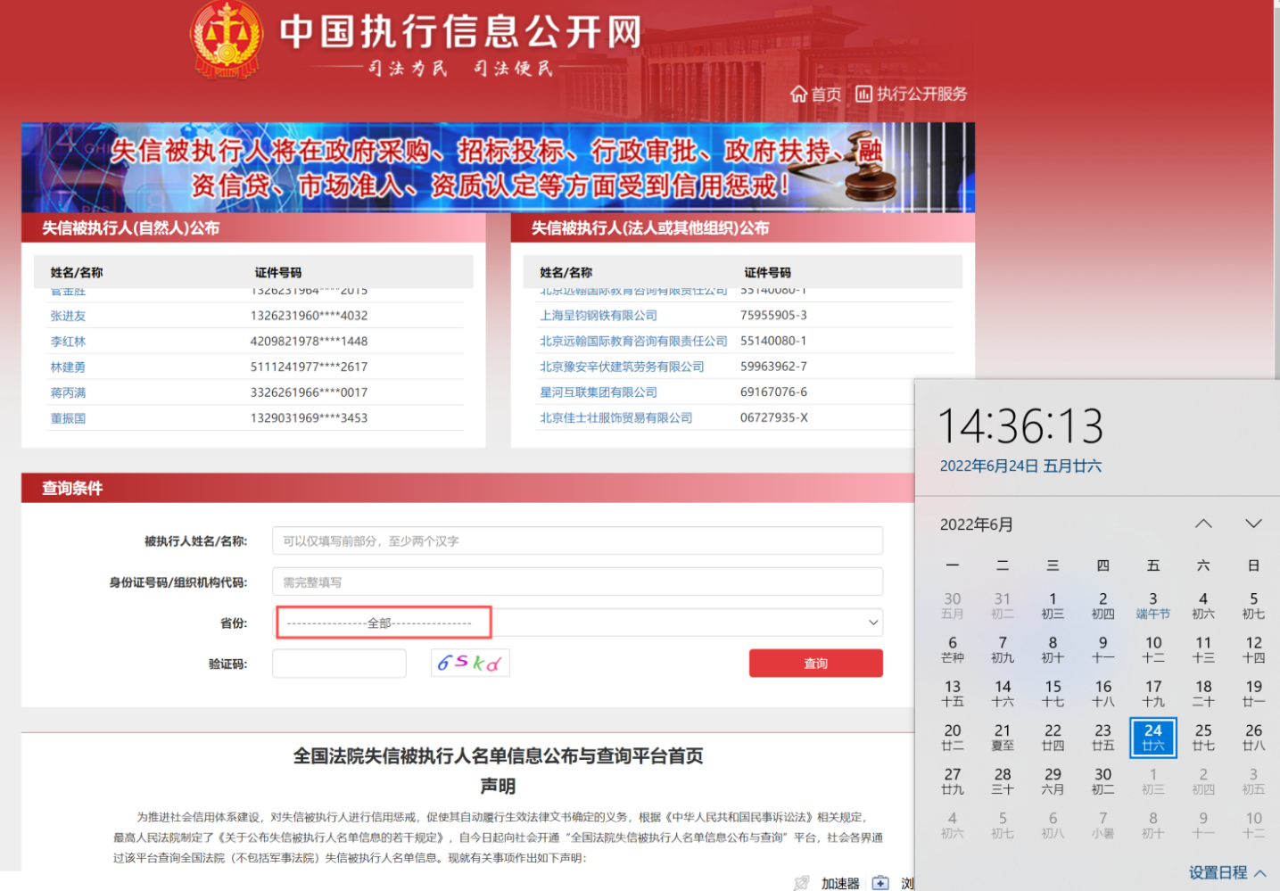
附2：信用中国查询截图（https://www.creditchina.gov.cn）

（1）重大税收违法失信主体查询截图范例：
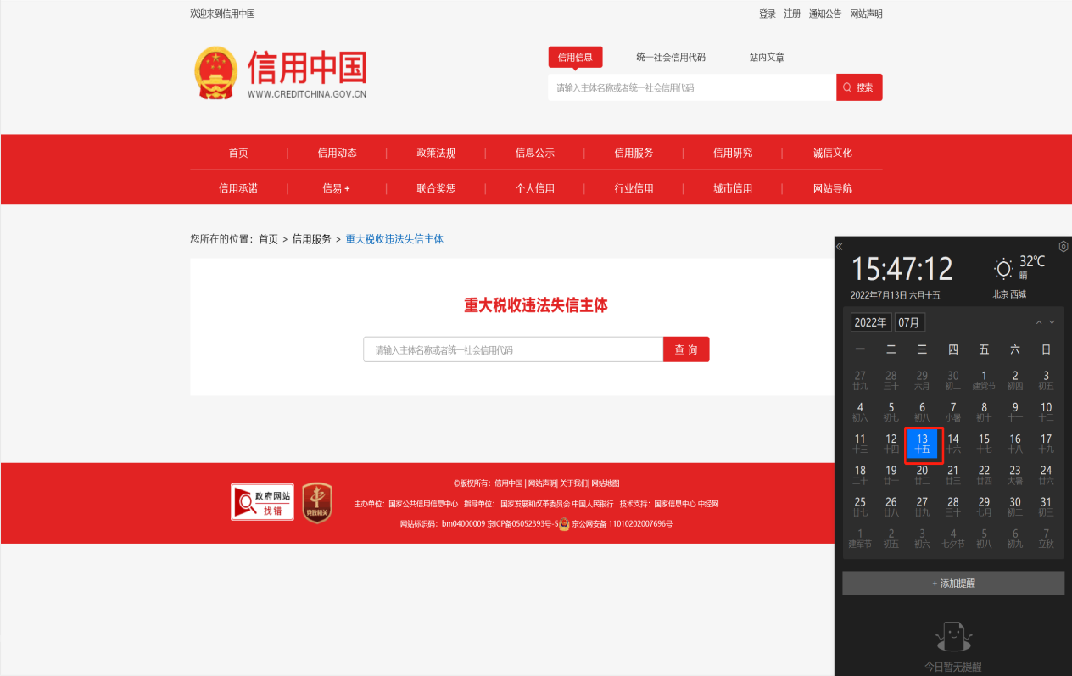

（2）政府采购严重违法失信行为记录名单查询截图范例：


